Chapter 6: BEHIND THE SCENES: HOW CHATGPT, GITHUB COPILOT, AND OTHER LLMS WORK
1. Technical requirements (Yêu cầu kỹ thuật)
Để thực nghiệm các khái niệm trong chương này, cần chuẩn bị:
- Môi trường phát triển IDE (như Visual Studio Code) hoặc PyCharm.
- Trình thông dịch Python và Jupyter Notebook.
- Bộ dữ liệu văn bản mẫu (ví dụ: Reuters-21578 ngoại tuyến) để chạy mô hình thống kê.
- Tài khoản truy cập OpenAI và GitHub Copilot.
2. Methodology (Phương pháp luận 3 mức) Để giải mã "hộp đen" của các mô hình GenAI, chương này tiếp cận hệ thống qua kiến trúc ba tầng:
Level | Description
Conceptual | Giải thích nguyên lý toán học, thống kê và học sâu cốt lõi tạo nên khả năng sinh văn bản của AI.
Logical | Phân tích các phương pháp tối ưu hóa đầu ra của mô hình và nhận diện các giới hạn logic (ảo giác).
Physical | Triển khai thực tế trên các công cụ (ChatGPT, Copilot) và thực nghiệm sinh văn bản bằng Python.

2.1. Mức Ý tưởng (Conceptual Level)
Mức này giải thích cội nguồn cách các cỗ máy tạo ra ngôn ngữ, đi từ thống kê cơ bản đến các mô hình học sâu.
2.1.1. Statistical approach to LLMs (Phương pháp tiếp cận thống kê) Các mô hình AI không thực sự "hiểu" ngôn ngữ như con người. Bản chất của chúng là sử dụng xác suất thống kê để dự đoán ký tự hoặc từ tiếp theo (next token) có khả năng xuất hiện cao nhất dựa trên chuỗi dữ liệu đi trước (ngữ cảnh).
2.1.2. Extending the model to words (Mở rộng mô hình lên cấp độ từ) Việc dự đoán từng chữ cái rất hạn chế và tiêu tốn tài nguyên. Do đó, các mô hình ngôn ngữ lớn nâng cấp khả năng xử lý bằng cách nhóm các ký tự lại thành cấp độ "từ vựng" (words) hoặc "token", giúp nắm bắt ngữ nghĩa tốt hơn.
2.1.3. Small and large language models for words (Mô hình ngôn ngữ nhỏ và lớn)
- Word2vec (Mô hình nhỏ): Ra mắt năm 2013, mô hình này học cách dự đoán một từ dựa trên các từ liền kề nó, tạo ra các vector số (embeddings) để biểu diễn ý nghĩa. Tuy nhiên, nó bị giới hạn ở cửa sổ ngữ cảnh rất hẹp.
- Deep learning (Học sâu): Đây là nền tảng của các LLM hiện đại. Nhờ kiến trúc mạng nơ-ron Transformer và cơ chế "Sự chú ý" (Attention), mô hình có thể đánh giá tầm quan trọng của tất cả các từ trong một đoạn văn dài cùng lúc, tạo ra sự đột phá về khả năng đọc hiểu ngữ cảnh.

2.2. Mức Luận lý (Logical Level)
Mức này đi sâu vào cách người dùng và hệ thống tương tác để tối ưu hóa đầu ra.
2.2.1. Improving LLM output performance (Cải thiện hiệu suất đầu ra của LLM)
Có 5 phương pháp luận lý để nâng cao chất lượng phản hồi của AI, được xếp theo mức độ can thiệp từ nhẹ đến sâu:
- Prompt engineering (Kỹ thuật gợi ý): Tinh chỉnh cấu trúc và từ ngữ của câu lệnh.
- Adding context (Thêm ngữ cảnh): Cung cấp thêm dữ liệu nền tảng ngay trong câu hỏi.
- Providing examples (Cung cấp ví dụ - Few-shot): Đưa ra các mẫu đầu vào - đầu ra lý tưởng để AI bắt chước.
- Fine-tuning (Tinh chỉnh): Cập nhật trọng số của mô hình bằng một tập dữ liệu chuyên biệt (đã thực hành ở Chương 11).
- Retrieval-augmented generation (RAG): Kết nối LLM với cơ sở dữ liệu hoặc công cụ tìm kiếm bên ngoài để truy xuất thông tin thực tế.
2.2.2. What are the limitations of LLMs? (Giới hạn của LLMs là gì?)
Do bản chất chỉ là "cỗ máy đoán từ theo xác suất", LLM mắc phải một điểm yếu chí mạng gọi là Ảo giác (Hallucinations). Chúng có thể tự tin bịa ra các thông tin sai lệch, hàm thư viện không tồn tại hoặc trích dẫn giả mạo nếu không được kiểm soát ngữ cảnh tốt.

2.3. Mức Vật lý (Physical Level) & Lab Minh Họa
Mức này phân tích các công cụ vật lý đang thống trị thị trường và thực nghiệm minh chứng cho lý thuyết thống kê.
2.3.1. ChatGPT và GitHub Copilot
- ChatGPT: Là giao diện chatbot vật lý sử dụng kỹ thuật Học tăng cường từ phản hồi của con người (RLHF), tối ưu hóa cho việc hỏi - đáp và giao tiếp đa lĩnh vực.
- GitHub Copilot: Hoạt động dưới dạng extension (tiện ích mở rộng) tích hợp thẳng vào IDE. Nó liên tục quét các tệp mã nguồn đang mở để trích xuất ngữ cảnh ngầm (Context Extraction), từ đó gợi ý code theo thời gian thực mà không cần lập trình viên phải gõ câu hỏi.
2.3.2. Lab: Mô hình xác suất thống kê sinh văn bản (Jupyter Notebook)
Để minh chứng cho lý thuyết ở mục 2.1.1, chúng tôi đã sử dụng tệp generate_statistical_text.ipynb chạy trên dữ liệu Reuters-21578. Thí nghiệm kiểm tra việc sinh văn bản bằng cách thay đổi độ dài ngữ cảnh (ngram_len).
- Trường hợp 1 (Ngữ cảnh hẹp): ngram_len = 2 Hệ thống chỉ dùng 1 ký tự đi trước để đoán ký tự tiếp theo. Kết quả đầu ra là một chuỗi ký tự lộn xộn, vô nghĩa và không tạo thành bất kỳ từ vựng tiếng Anh thực tế nào.
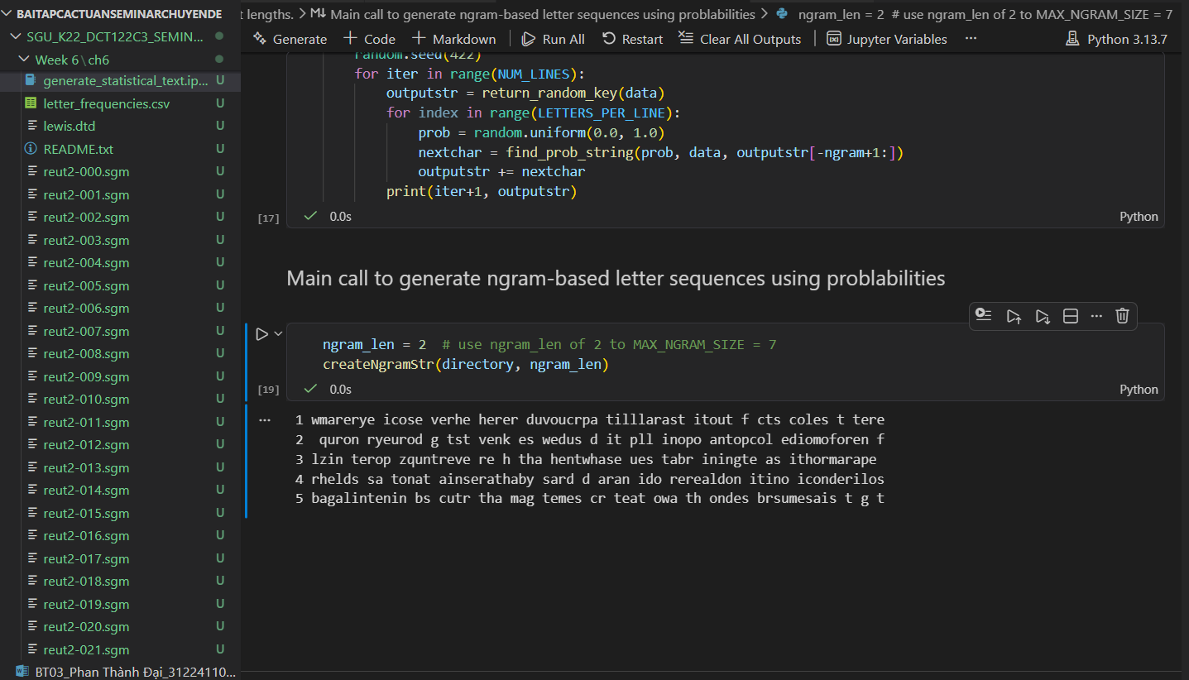
- Trường hợp 2 (Ngữ cảnh rộng): ngram_len = 5 Hệ thống dùng 4 ký tự đi trước để dự đoán. Kết quả cho thấy văn bản sinh ra đã bắt đầu có cấu trúc, xuất hiện nhiều từ tiếng Anh có nghĩa (như market, years, effort...) dù mô hình hoàn toàn không được dạy về ngữ pháp.
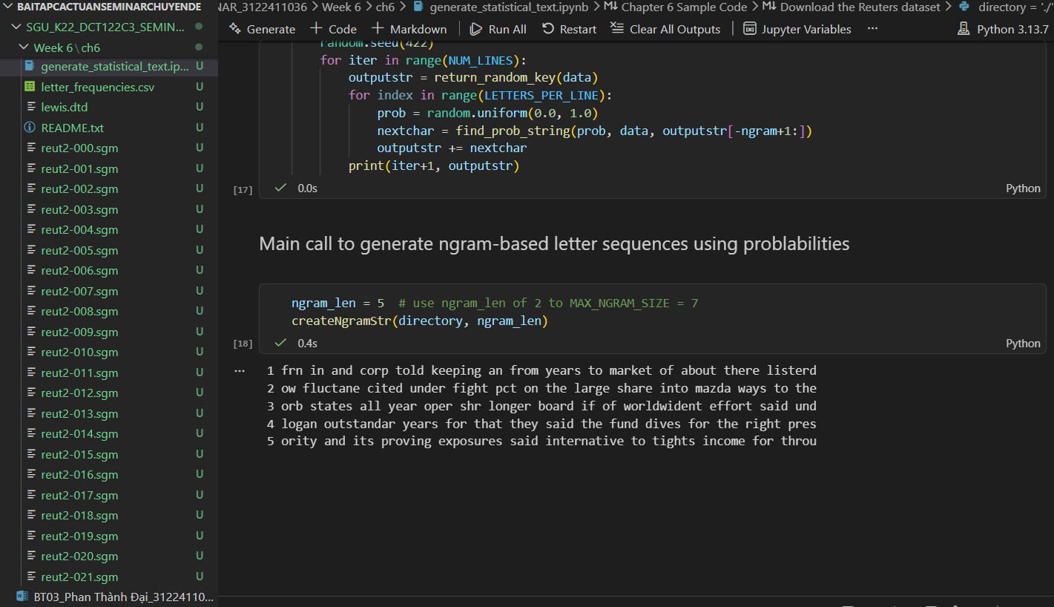

Kết luận thực nghiệm: Sự khác biệt giữa hai bức ảnh chứng minh rằng: Khi ngữ cảnh càng rộng, khả năng dự đoán xác suất càng chính xác. Điều này giải thích tại sao các LLM khổng lồ (với cửa sổ ngữ cảnh lên tới hàng trăm ngàn token) lại có khả năng viết code và văn bản xuất sắc đến vậy.

3. Summary (Tổng kết)
Chương này đã bóc tách lớp vỏ "ma thuật" của GenAI, chứng minh rằng đằng sau ChatGPT hay Copilot là một hệ thống toán học dự đoán xác suất phức tạp dựa trên kiến trúc Transformer. Việc hiểu rõ nguyên lý này, kết hợp với 5 kỹ thuật tối ưu hóa và nhận thức được rủi ro "ảo giác", giúp lập trình viên kiểm soát và ứng dụng AI một cách khoa học, hiệu quả hơn trong dự án phần mềm.
4. Quiz time (Bài tập đánh giá)
Câu 1: Phương pháp học sâu (Deep learning) cho từ ngữ giống và khác thế nào so với phương pháp thống kê (Statistical approach) cho chữ cái được mô tả trong chương này? Trả lời:
- Giống nhau: Cả hai đều dùng toán học để dự đoán đầu ra (từ hoặc chữ cái) tiếp theo có khả năng nhất dựa trên dữ liệu đầu vào. Chúng không "hiểu" khái niệm mà chỉ nhận diện quy luật (patterns).
- Khác nhau: Mô hình học sâu mở rộng quy mô hiệu quả hơn hàng ngàn lần nhờ mạng nơ-ron và cơ chế Attention. Mô hình thống kê n-gram chỉ dự đoán được các chuỗi ngắn và không thể tính toán nổi nếu áp dụng cho khối lượng từ vựng khổng lồ.
Câu 2: GitHub Copilot khác với OpenAI như thế nào trong việc phát triển mã nguồn? Trả lời:
- ChatGPT của OpenAI là mô hình tổng quát, thiết kế cho hội thoại đa ngành thông qua giao diện web.
- GitHub Copilot được huấn luyện tăng cường trên hàng tỷ dòng mã nguồn và tích hợp sâu vào IDE (môi trường vật lý). Nó tự động trích xuất ngữ cảnh từ các file code xung quanh để đóng vai trò "người lập trình cặp" (pair programmer) một cách chủ động.

